Área de figuras planas
Ao final da atividade, lembre-se de colocar sua nota de DPO.

INDIVIDUAL
Observe as superfícies limitadas por paralelogramos a seguir. É possível calcular suas áreas utilizando a área de uma região retangular?
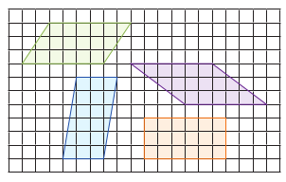

1. Qual a fórmula para calcular a área de um retângulo?
__________________________________________________________________
2. Para responder à pergunta da introdução, reproduza as regiões acima em uma folha de papel quadriculado, ou imprima a malha quadriculada a seguir, e recorte-as.
3. É possível transformá-las em regiões retangulares? Experimente com os recortes que você obteve da atividade 2.
4. Escreva uma forma para calcula a área de uma região retangular a partir do experimento que você fez.
DPO: ___ ___ ___

